COVID-19 약물 치료에 관한 전문가 권고안 (version 1.1) - 현재 국내 진료지침
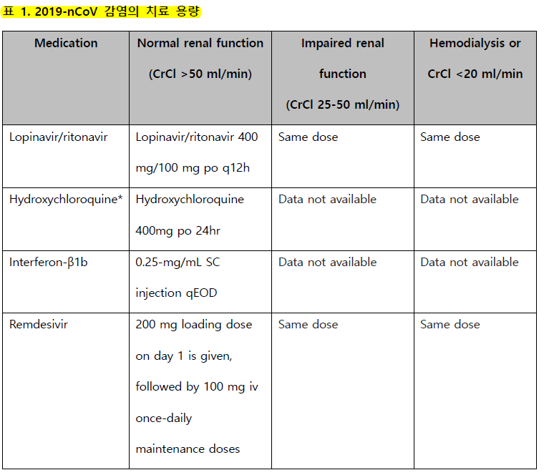
[1] Lopinavir/ritonavir (Kaletra®, LPV/r) 400 mg/100 mg을 단독으로 하루 2회 투여할 수 있다. 소아의 경우 시럽제를 사용한다 소아는 소아 용량 용법을 참조한다
[2] Chloroquine 은 기존의 코로나바이러스의 생체 내 외 연구상 바이러스 복제를 억제 시켰다는
연구가 있고, 코로나 19 관련하여 생체 외 실험에서 바이러스 복제를 효과적으로 억제 시켰다는
연구가 보고된 바 있다. 국내에는 chloroquine 이 유통되지 않으므로, 대신 hydroxychloroquine
400 mg을 단독으로 하루 1회 투여할 수 있다.
[3] LPV/r에 interferon을 병합해서 투여할 수 있다. 다만 type I interferon의 경우 다양한 병의 시기 (질환의 초기 또는 후기)에 따라 기대하는 효과가 다를 수 있어서 여기에 대한 고려가 필요하다.
[4] Remdesivir는 2020 년 2 월 현재 외국에서 코로나 19 감염 환자를 대상으로 임상 시험중인
약물로서 식품의약품안전처로부터 허가를 득한 후에 사용이 가능하다. 단, 임상 시험에서만 사용
가능하다
[5] Ribavirin은 이상반응이 많은 약제로 일차적으로 권고되지 않는다. 다만 일차적인 사용이
권고된 약제들을 사용하기 어렵거나 효과가 없다고 판단되면 LPV/r 또는 interferon 과의 병합
요법을 고려해 볼 수 있다 (Ribavirin 단독 요법은 권고되지 않는다).
2020.02.10 Nat Review Drug Discovery – Therapeutic options for the 2019-nCoV
Repurposing candidates for 2019-nCoV에 대하여 설명함

Nuceloside analogues
– Favipiravir (T-705, Avigan): RNA polymerase 억제, influenza, Ebola, Yellow fever 등에 효과
– Ribavirin: HCV, RSV 치료제, anemia 등의 부작용
– Remdesivir (GS-5734): HIV 치료제, RNA virus에 broad spectrum activity 보임, 3상 진행 중
– Galidesivir (BCX4430): HCV 치료제, 1상 진행 중

Protease inhibitor
– Disulfiram: alcohol dependency 치료제, cell culture 상 MERS, SARS에 효과
– Lopinavir/Ritonavir (Kaletra): HIV 치료제

기타
– Griffithsin: spike glycoprotein 타겟, HIV prevention 목적으로 gel이나 enema 형태로 1상 진행
– Chloroquine: immune modulator
– Nitazoxanide: antiparasitic and antiviral drug, 설사 치료제
– Umifenovir (Arbidol), Oseltamivir 등

2020.02.26 JCM – Potential Rapid Diagnostics, Vaccine and Therapeutics for 2019-nCoV
SARS, MERS, 2019-nCoV의 Diagnostics, Therapeutics, Vaccines 관련하여 systematic review 시행

Table 5 Potential & ongoing therapeutics trials of 2019-nCoV infection
23개의 임상시험 정리
9 개 ClinicalTrials.gov에 등록되어 있으며, 현재까지 완료 된 clinical trial은 없음.

Table 6 Completed RCT for SARS-CoV & MERS-CoV therapeutics:
7개 임상시험을 정리

(Table 6 중 5번째의 임상시험)
중국, 2003년 1~2월, 190명 대상,
A 그룹 40명 (Ribavirin, Cefoperazone/sulbactam)
B 그룹 30명 (FQ, Azithromycin, INF-a, restricted steroid use)
C 그룹 60명 (Quinoline, Azithromycin, INF-a, 증상 악화 시 steroid)
D 그룹 60명 (levofloxacin, Azithromycin, 일부에서 INF-a)
비교 시 D 그룹에서 가장 성적이 좋았다

아직 SARS와 MERS에서 optimal therapy의 consensus는 없다.
잘 설계된 RCT도 없다

Healthcare workers에서 노출 후 Ribavirin + Lopinavir/Ritonavir 예방요법이 감염 risk를 낮출 수 있겠다 (A combination of ribavirin and lopinavir/ritonavir was used as a post-exposure prophylaxis in health care workers and may have reduced the risk of infection.)

회복기의 혈장 (convalescent plasma)을 투여하는 방법이 연구되고 있으나 donor pool이 제한적이고 확장성에 제한이 있다

기타 Repurposed drug

Teicoplanin – 2016.04.22 J of Biological chemistry 참조
Emetine – 2019.05.29 J of Virology 참조

